город Бобров 13.10.2023г
ЗАКЛЮЧЕНИЕ
по результатам публичных слушаний по вопросу предоставления разрешения на отклонение от предельных параметров разрешенного строительства, реконструкции объектов капитального строительства на земельном участке с кадастровым номером 36:02:0100055:40, расположенном по адресу: Воронежская область, Бобровский район, г. Бобров, ул.Парижской Коммуны, 4А.

Публичные слушания по предоставлению разрешения на отклонение от предельных параметров разрешенного строительства, реконструкции объектов капитального строительства на земельном участке с кадастровым номером 36:02:0100055:40, площадью 638 кв.м., расположенном по адресу: Воронежская область, Бобровский район, г. Бобров, ул.Парижской Коммуны 4А, в части уменьшения минимального отступа в соответствии со схемой земельного участка с нумерацией характерных точек границ, являющейся приложением к настоящему заключению:
- от точки 1 (X-451975.08;Y-2149145.55) до точки 3 (Х-451964.93; Y-2149140.73) с 3 м до 0 м;
- от точки 3 (X-451964.93;Y-2149140.73) до точки 4 (Х-451975.71; Y-2149117.02) с 3 м до 1,7 м;
- от точки 8 (Х-451990.42;Y-2149110.36) до точки 1 (Х-451975.08; Y-2149145.55) с 3 м до 0,8 м, проводились 13.10.2023г. с 10.30 до 11.00 ч. в администрации городского поселения-город Бобров.
По результатам публичных слушаний составлен протокол заседания публичных слушаний от 13.10.2023 года, на основании которого подготовлено заключение о результатах публичных слушаний.
В период проведения публичных слушаний предложений и замечаний по вопросу публичных слушаний не поступило.
По результатам проведения публичных слушаний:
1.Считать публичные слушания состоявшимися по предоставлению разрешения на отклонение от предельных параметров разрешенного строительства объекта капитального строительства.
2. Комиссия рекомендует предоставить Киселевой Нине Сергеевне разрешение на отклонение от предельных параметров разрешенного строительства, реконструкции объектов капитального строительства на земельном участке с кадастровым номером 36:02:0100055:40, площадью 638 кв. м, расположенном по адресу: Воронежская область, Бобровский район, г. Бобров, ул. Парижской Коммуны, 4А, в части уменьшения минимального отступа в соответствии со схемой земельного участка с нумерацией характерных точек границ, являющейся приложением к настоящему заключению:
- от точки 1 (X-451975.08;Y-2149145.55) до точки 3 (Х-451964.93; Y-2149140.73) с 3 м до 0 м;
- от точки 3 (X-451964.93;Y-2149140.73) до точки 4 (Х-451975.71; Y-2149117.02) с 3 м до 1,7 м;
- от точки 8 (Х-451990.42;Y-2149110.36) до точки 1 (Х-451975.08; Y-2149145.55) с 3 м до 0,8 м.
3. Подготовить и направить в Комиссию по подготовке проектов правил землепользования и застройки поселений Воронежской области, городского округа город Нововоронеж, Борисоглебского городского округа материалы для принятия решения.
Председатель комиссии В. В. Субботин
ПРИЛОЖЕНИЕ
к заключению от «13» октября 2023 г.

Схема земельного участка с
нумерацией характерных точек границ

Кадастровый номер 36:02:0100055:40
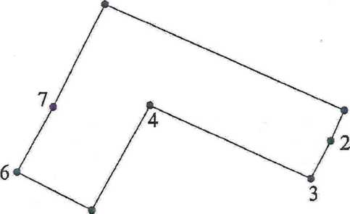
Номера  характерных  точек | X | Y
1 | 451975.08 | 2149145.55
2 | 451970.52 | 2149143.61
3 | 451964.93 | 2149140.73
4 | 451975.71 | 2149117.02
5 | 451960.23 | 2149108.55
6 | 451965.79 | 2149097.50
7 | 451975.45 | 2149102.77
8 | 451990.42 | 2149110.36
1 | 451975.08 | 2149145.55

Используемые условные знаки и обозначения:
_____ границы земельного участка с кадастровым
номером 36:02:0100055:40, согласно сведениям
ЕГРН
- 1 характерная точка границ земельного участка

